6 martie 2025
RAPORT DE ZI

Date de conectare FTP
HOST: 91.195.151.146
USERNAME: transgaz
PASSWORD: s3cur1zat

În scopul unei mai bune colaborări, vă rugăm să ne semnalaţi eventualele neplăceri şi să ne oferiţi sugestii pe care le consideraţi necesare creşterii calităţii serviciului de monitorizare.

1.Ştiri şi emisiuni din domeniul gazelor

Nu au fost știri sau emisiuni de interes.

2. Știri și emisiuni din domeniul energiei

Calificativ:  NEUTRU | Devalizare la Electrica | Digi24 - 18:33  1min 7s
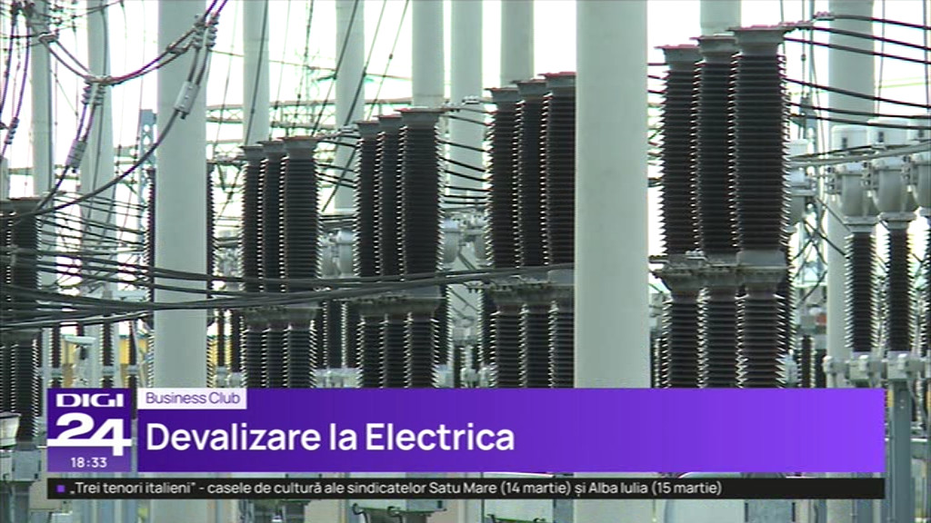 | Compania Electrica, la care România este acționar majoritar, a anunțat Bursa că au fost găsite nereguli în procesele de plată la filiala Electrica Serv. Mariana Vâlceanu, fost director economic, a fost demisă după ce neconformitățile în valoare de 1 milion de euro au fost anunțate autorităților, iar directorul general a fost suspendat pentru 30 de zile. Mariana Vâlceanu este acuzată că a făcut plăți ilegale din conturile companiei către o firmă la care soțul său este asociat și administrator.  VIDEO Digi24

Calificativ:  NEUTRU | Proiectul prin care România va avea cel mai mare parc eolian din Europa | Antena3 - 18:34  1min 51s
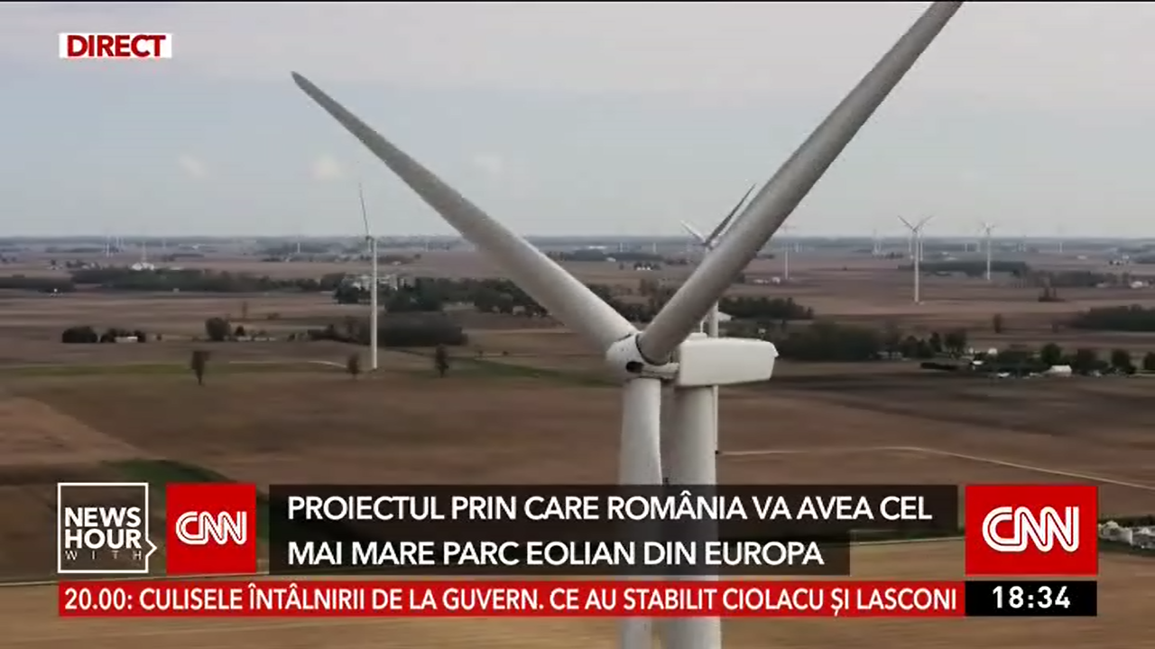 | România ar putea avea cel mai mare parc eolian din Europa. Acesta ar urma să fie construit în 9 comune din județul Botoșani de către o firmă daneză care a depus deja o cerere de racordare la Transelectrica. Cele 180 de turbine urmează să fie instalate pe terenul extravilan al comunelor, iar proprietarii vor fi despăgubiți de către companie. Proiectul se află în stadiu de aprobare.  VIDEO Antena 3

Calificativ:  NEUTRU | Rabla stă pe loc | Digi24 - 18:38  1min 55s  Antena1 - 19:23  2min 53s
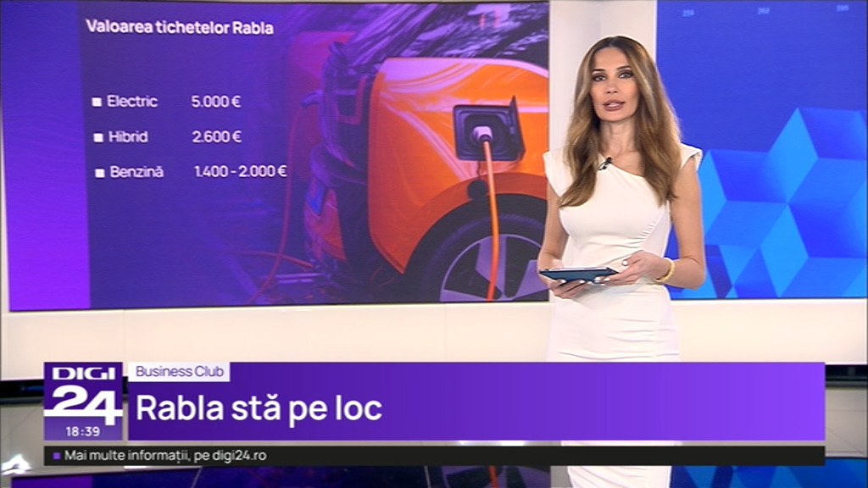 | Deși Ministerul Mediul a anunțat majorarea voucherelor pentru mașinile electrice prin programul Rabla, ecotichetul va fi menținut la valoarea de 5 mii de euro, nu de 7500 cât a fost anunțat. De asemenea valoarea acestuia pentru mașinile hibrid va fi de 2600 de euro. Reprezentanții pieței auto susțin că menținerea aceluiași cuantum va duce la scăderea vânzărilor de electrice pentru al doilea an la rând. În acest moment ponderea mașinilor electrice este de 6 procente din piața românească, față de 20% cât este media europeană și minusculă prin comparație cu Norvegia unde acestea reprezintă peste 90 de procente din totalul parcului auto. O altă noutate este dispariția dealerilor din procesul de achiziție al mașinilor hibrid și electrice pentru care este folosit ecotichetul. Motivul eliminării acestora este evitarea traficului de vouchere practicat de mulți dintre aceștia.  VIDEO Digi24  VIDEO Antena1

